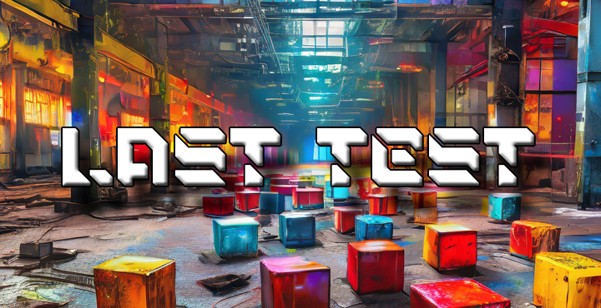

Team Frustum

Membri:  
Ciro **Maresca**

Mattia **Rosati**

Nicola **TomaiuoliLast Test** è un **puzzle game** **single player** in **prima persona** in pieno stile Portal (2007), interamente realizzato su **Unreal Engine 5**.

Il gioco è strutturato a **livelli**, **consecutivi** e collegati tra loro come all’interno dello stesso macro-ambiente, ma **separati** e autoreferenziali.

Scopo di ogni livello è di riuscire a **trovare** e sbloccare **l’uscita**, tramite la risoluzione di vari **puzzle** ed **enigmi**.

**Gameplay - Puzzle, Patience, Parkour**

**Puzzle: il cubo**

Gli oggetti principali del gameplay sono i cubi, elemento presente in tutti i livelli, con cui il giocatore potrà interagire.

I cubi possono essere raccolti, trasportarli in giro per la mappa e usati come gradino per raggiungere punti più alti, o piazzati su pedane del medesimo colore per sbloccare determinate aree o porte nello stesso livello.

I cubi sono di vari colori: giallo, rosso, blu, bianco, e spento (neutro).

Le pedane richiamano i colori dei cubi, eccetto che per il neutro, e queste servono a progredire nei vari livelli.

In alcuni livelli potrebbero anche esserci più pedane dello stesso colore, lasciando intuire al giocatore di dover spostare il cubo di tanto in tanto per creare combinazioni o sequenze diverse, pena l’impossibilità di progredire.

Una volta vicino alla piattaforma di generazione di un cubo, ci sarà un pulsante che, se premuto, distruggerà il cubo di quella piattaforma presente nella mappa e lo rigenererà sulla piattaforma stessa, del colore originale, rendendo facile il recupero in caso in cui il cubo sia stato piazzato in punti diventati difficilmente raggiungibili.

**Patience: i muri**

In modo altrettanto intuitivo, il giocatore noterà subito che una parete di un determinato colore distruggerà i cubi di tutti i colori, escluso il proprio, ma noi giocatori possiamo attraversarla senza particolari problemi

In alcuni punti in cui i puzzle si faranno più complessi sarà data al giocatore anche la possibilità di cambiare colore ai cubi, mediante delle apposite basi, così da rendere più intrigante e coinvolgente il puzzle, rispetto al solo raccogliere e posizionare elementi.

La parete di fine livello distrugge automaticamente tutti i cubi con cui entra a contatto, per evitare che il giocatore bari portandosi in vantaggio nei livelli successivi.

Oltre ai cubi, il giocatore potrà interagire con porte, pulsanti, armadietti e numpad.

Le porte possono essere aperte mediante interazione diretta, qualora sbloccate o libere.

È possibile sbloccare delle porte mediante la pressione di interruttori nascosti, o il posizionamento di cubi su piattaforme collegate. Quando una porta è sbloccata e apribile, la luce vicino alla stessa cambierà colore da rosso a verde.

Una volta tolto un cubo che sblocca una porta, questa si bloccherà nuovamente.

Gli armadietti possono celarsi in alcune stanze inizialmente chiuse o luoghi inusuali, essi contengono pulsanti nascosti per le porte (e in futuro non escludiamo di inserire altri elementi per aggiungere varietà.

Altro elemento di sblocco delle porte (o in futuro di altro come gli armadietti) sono i numpad. Questi necessitano di una combinazione numerica per essere attivati; i numeri necessari sono presenti in giro nel livello.

Questi indizi sono presenti nella forma di graffiti, o decal sparse sulle pareti, oppure foto misteriose presenti nei vari ambienti.

Un elemento di guida “generico” del livello è rappresentato da tubature che conducono da e verso porte e piattaforme, il giocatore può seguirli per trovare degli indizi sulla risoluzione dell’enigma.

Per agevolare il giocatore, infine, è stata introdotta una torcia, infinita e sempre disponibile così da aiutare nelle zone più scure.

**Parkour: il tempo stringe**

Altro elemento inserito per aumentare la complessità e la varietà dei puzzle è il tempo: di tanto in tanto saranno presenti degli scenari con un timer, da cui una volta interagito bisognerà correre per raggiungere punti e porte prima che queste ci si chiudano in faccia.

**Cavia**

Il nostro protagonista è Cavia, un androide che non spicca per identità, rinchiuso in questo laboratorio e costretto a superare queste prove.

Il gioco inizia con lui che indossa un visore, rendendo difatti tutte le prove solo una simulazione in realtà aumentata.

Alla morte, però, il counter dietro la sua testa aumenterà, numero dei fallimenti o numero seriale ogni volta di una nuova Cavia? Chissà, magari lo si scoprirà progredendo nei vari ambienti di gioco.

**Alcune immagini di riferimento**

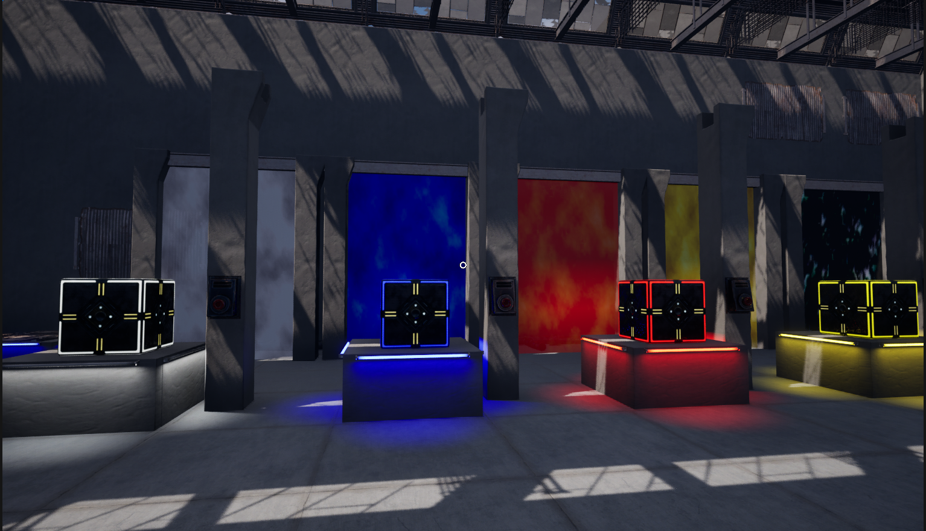

1. I cubi nei vari colori, le pedane di spawn e le pareti che permettono il passaggio

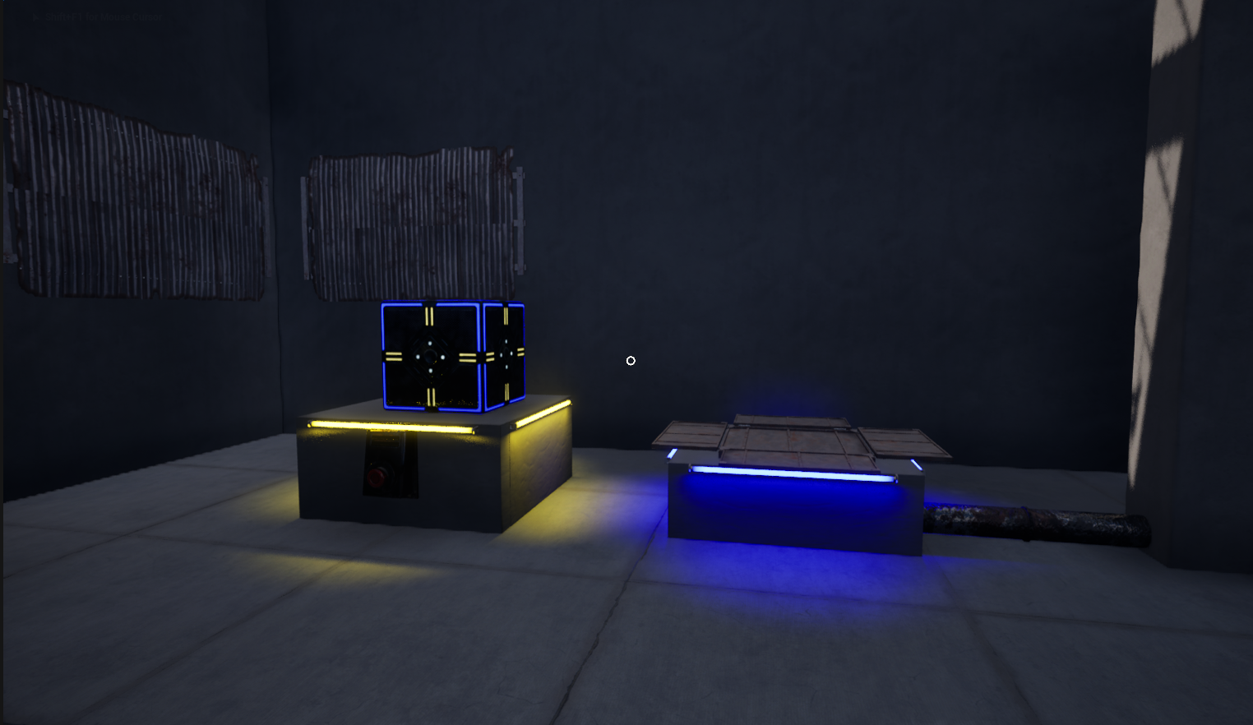

1. Un cubo con la sua pedana di spawn, e la pedana del medesimo colore su cui deve essere posizionato

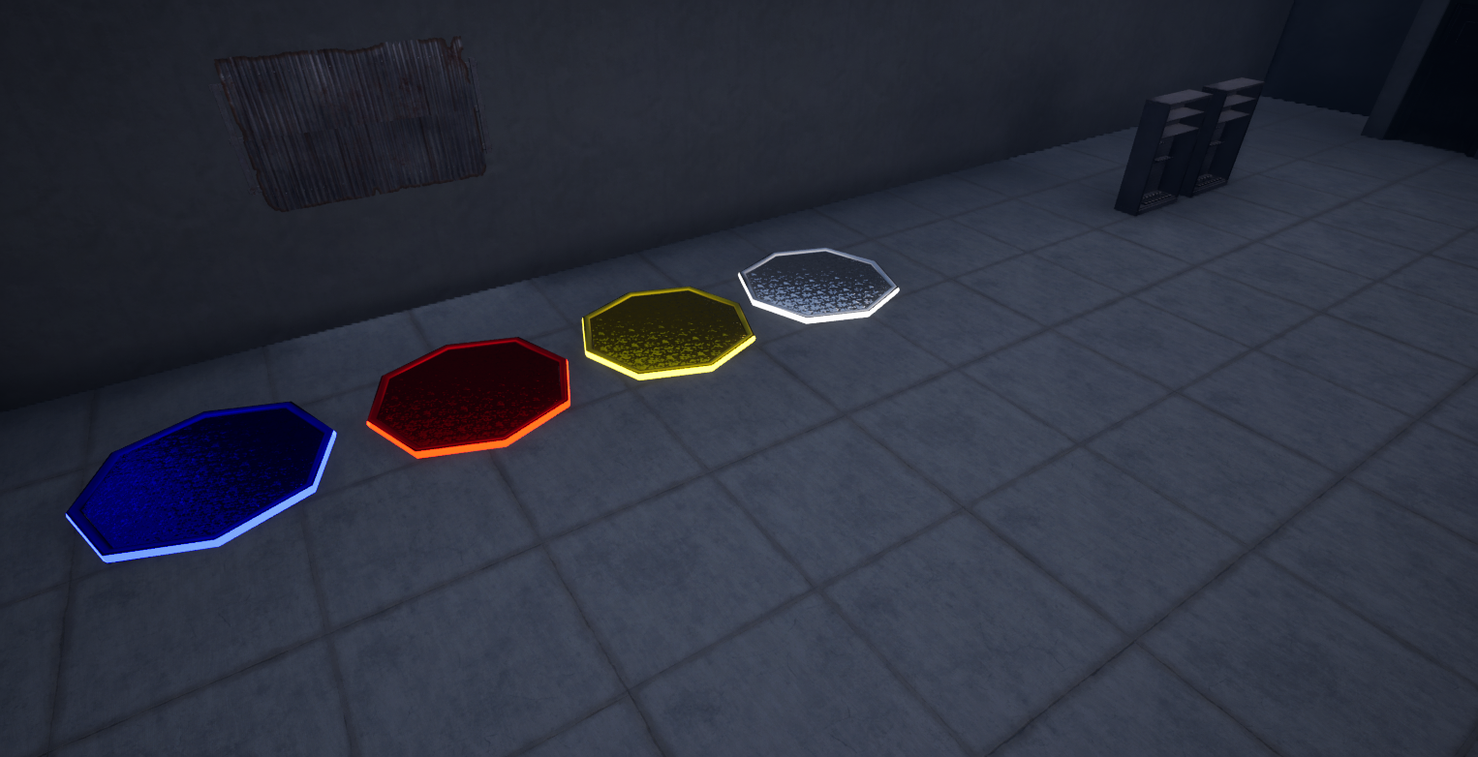

1. Le pedane di cambio colore dei cubi

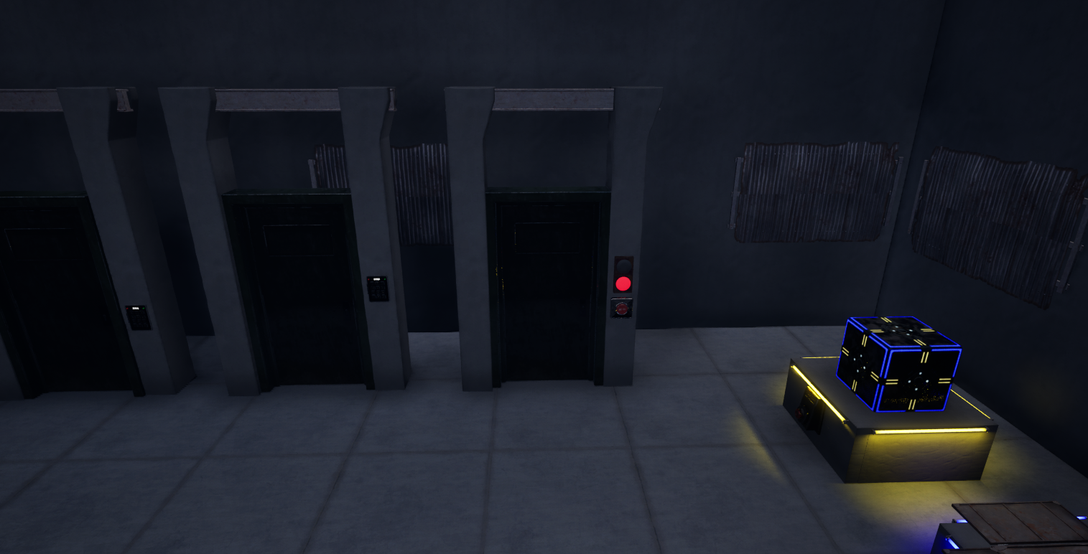

1. Una porta bloccata, con un interruttore e la luce per segnalare lo stato (aperta/chiusa)